Taller en sala No. 3
Arraylist

Vida real: En la vida real, el ArrayList se utiliza en páginas web para almacenar información que cambia dinámicamente y quen o podemos saber el número de elementos a priori como los mensajes que recibimos en el correo, las líneas de un chat como Whatsapp, el número de posts en una red social como Twitter o Facebook.
- Implemente su propia clase ArrayList. En particular, un constructor, el método size, el método get y el método add.

Pista: Utilice el método Arrays.copyOf(…)

Pista 2: Lance la excepción IndexOutOfBoundsException de ser necesario

 | PISTA 3 Diferencien MiArrayList de ArrayList del API de Java. Un error común es creer que todo se soluciona llamando los métodos existentes en ArrayList y, no es así, la idea es implementar una lista con arreglos nosotros mismos. A continuación, un ejemplo del error:
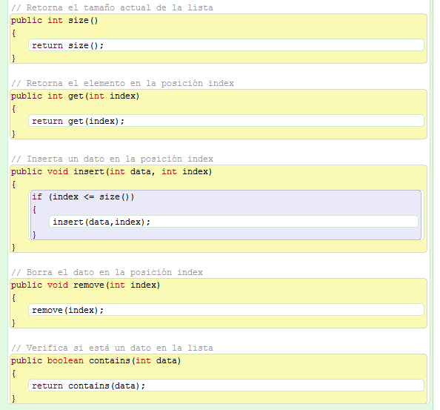

import java.util.Arrays;
public class MiArrayList {
private int size;
private static final int DEFAULT_CAPACITY = 10;
private int elements[];

// Inicializa los atributos size en cero y elements como un arreglo de tamaño DEFAULT_CAPACITY. No, no recibe parámetros.
public MiArrayList() {

}

// Retorna el tamaño de la lista
public int size() {

}

// Agrega un elemento e a la última posición de la lista
public void add(int e) {

}

// Retorna el elemento que se encuentra en la posición i de la lista
public int get(int i) {

}

// Agrega un elemento e en la posición index de la lista
public void add(int index, int e) {

}
}

Como un ejemplo, para el ArrayList [1,2,3,4], el método get(1) retorna el número 2, el método add(2,5) cambia el ArrayList a [1,2,5,3,4], el método add(6) cambiar el ArrayList a [1,2,5,3,4,6] y el método size() retorna 6.

- (OPCIONAL) Implemente un algoritmo que lea una cantidad indeterminada de enteros usando Scanner y los guarde en un Arraylist de forma invertida, es decir, primero los últimos y luego los primeros. Al ingresar -1 debe terminar la lectura de los números. Finalmente, imprima el Arraylist para verificar que funciona correctamente el algoritmo.

- (OPCIONAL) Implemente un algoritmo que reciba por parámetro un número N > 0 y genere un Arraylist con el patrón {1, 1, 2, 1, 2, 3, … 1,2,3..n}. Finalmente, imprima el Arraylist para verificar que funcional el algoritmo.

Ejemplos:
N=1 [1]
N=2 [1, 1, 2]
N=4 [1, 1, 2, 1, 2, 3, 1, 2, 3, 4]

